ПРИЛОЖЕНИЕ № 4

приказу государственной инспекции по охране объектов культурного наследия Новосибирской области

от ________ № ____

**Границы территории объекта культурного наследия регионального значения - памятника «Церковь каменная на Каракане», расположенного по адресу: Новосибирская область, Искитимский район, с. Завьялово, ул. Совхозная, 47б**

(далее – объект культурного наследия)

1. Карта (схема) границ территории объекта культурного наследия:

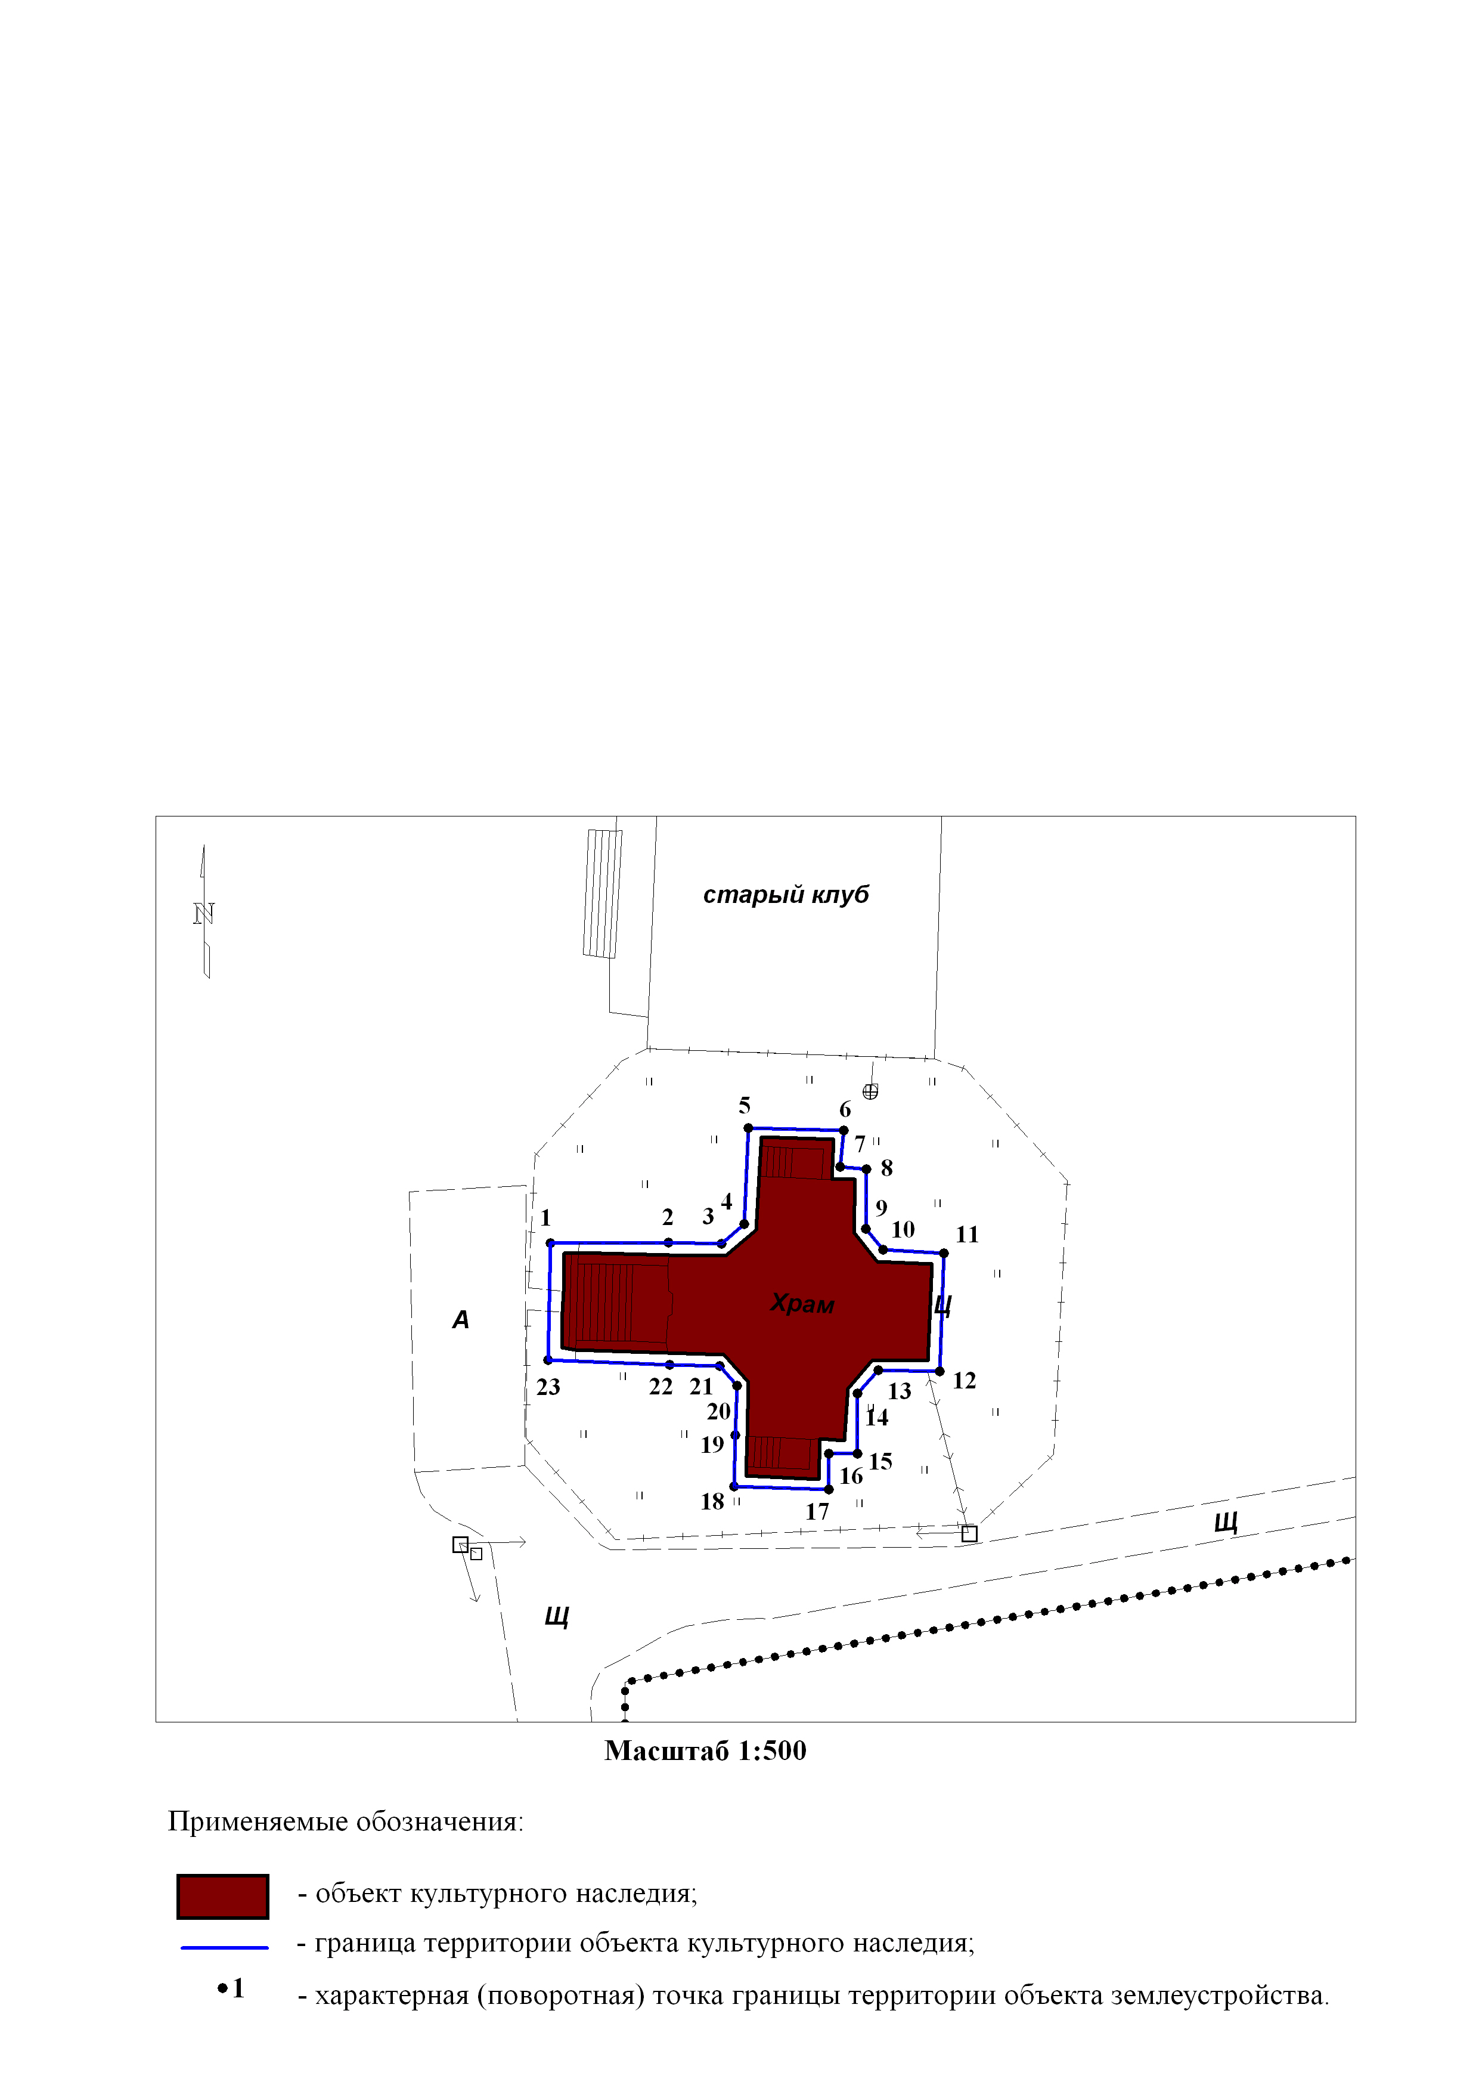

2. Текстовое описание границ территории объекта культурного наследия:

Границы территории объекта культурного наследия проходят: точка 1 – точка 2 – точка 3 вдоль объекта культурного наследия, на расстоянии 0,8 метра с запада на восток; точка 3 – точка 4 – точка – 5 вдоль объекта культурного наследия, на расстоянии 0,8 метра с юга на север; точка 5 – точка 6 вдоль объекта культурного наследия, на расстоянии 0,6 метра с запада на восток; точка 6 – точка 7 вдоль объекта культурного наследия, на расстоянии 0,6 метра с севера на юг; точка 7 – точка 8 вдоль объекта культурного наследия, на расстоянии 0,8 метра с запада на восток; точка 8 – точка 9 – точка 10 вдоль объекта культурного наследия, на расстоянии 0,8 метра с севера на юг; точка 10 – точка 11 вдоль объекта культурного наследия, на расстоянии 0,8 метра с запада на восток; точка 11 – точка 12 вдоль объекта культурного наследия, на расстоянии 0,8 метра с севера на юг; точка 12 – точка 13 – точка 14 вдоль объекта культурного наследия, на расстоянии 0,8 метра с востока на запад; точка 14 – точка 15 вдоль объекта культурного наследия, на расстоянии 0,8 метра с севера на юг; точка 15 – точка 16 вдоль объекта культурного наследия, на расстоянии 0,8 метра с востока на запад; точка 16 – точка 17 вдоль объекта культурного наследия, на расстоянии 0,8 метра с севера на юг; точка 17 – точка 18 вдоль объекта культурного наследия, на расстоянии 0,8 метра с востока на запад; точка 18 – точка 19 – точка 20 вдоль объекта культурного наследия, на расстоянии 0,8 метра с юга на север; точка 20 – точка 21 – точка 22 – точка 23 вдоль объекта культурного наследия, на расстоянии 0,8 метра с востока на запад; точка 23 – точка 1 вдоль объекта культурного наследия, на расстоянии 1,0 метра с юга на север.

3. Перечень координат характерных (поворотных) точек границ территории объекта культурного наследия:

|  |  |  |
| --- | --- | --- |
| Обозначение (номер)  характерной  (поворотной)  точки | Координаты характерных (поворотных) точек в местной системе координат (МСК НСО) | |
| Х, m | Y, m |
| 1 | 2 | 3 |
| 1 | 429214.30 | 4167039.45 |
| 2 | 429214.33 | 4167047.85 |
| 3 | 429214.25 | 4167051.63 |
| 4 | 429215.65 | 4167053.20 |
| 5 | 429222.48 | 4167053.50 |
| 6 | 429222.30 | 4167060.28 |
| 7 | 429219.73 | 4167060.05 |
| 8 | 429219.55 | 4167061.90 |
| 9 | 429215.30 | 4167061.85 |
| 10 | 429213.83 | 4167063.08 |
| 11 | 429213.58 | 4167067.38 |
| 12 | 429205.20 | 4167067.13 |
| 13 | 429205.25 | 4167062.75 |
| 14 | 429203.65 | 4167061.28 |
| 15 | 429199.35 | 4167061.28 |
| 16 | 429199.38 | 4167059.23 |
| 17 | 429196.83 | 4167059.23 |
| 18 | 429197.00 | 4167052.50 |
| 19 | 429200.68 | 4167052.60 |
| 20 | 429204.15 | 4167052.70 |
| 21 | 429205.55 | 4167051.48 |
| 22 | 429205.68 | 4167047.92 |
| 23 | 429206.00 | 4167039.28 |

_________